Filmopdracht: De Oost (2020)

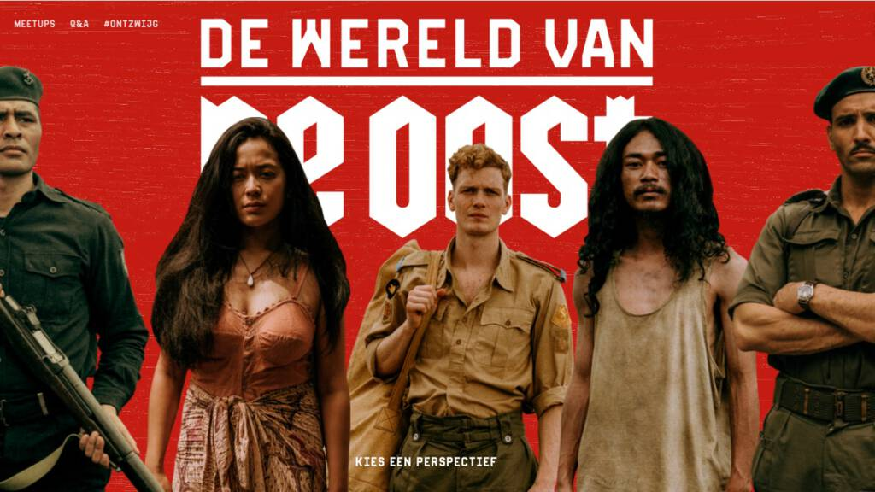

Doelen
Leerlingen leren:
- kritisch te kijken naar de betrouwbaarheid van bronnen
- over standplaatsgebondenheid en wat dit betekent voor de inhoud van een tekst
- over de Indonesische Onafhankelijkheidsoorlog/”Politionele Acties”
- over Soekarno en zijn rol tijdens de Tweede Wereldoorlog en in de Indonesische Onafhankelijkheidsoorlog
- over oorlogstactieken: zoals een guerrilla.

Opdracht sluit aan op het examenprogramma van:
- Havo
- Vmbo

Beginsituatie
Leerlingen moeten beschikken over voorkennis van het onderwerp. Indien mogelijk is er al een les besteed aan Indonesië en de dekolonisatie.

Tijdsduur
30 minuten

Instructie
Vertel de strekking van de film aan de klas en bekijk daarna de trailer. Ga daarna met ze aan de slag met de opdrachten. Uiteindelijk bespreek je de opdrachten klassikaal.
Vermeld altijd: dat een film een kunstzinnige verwerking van het verleden is en dat dit niet als de waarheid gezien moet worden.

Inhoud
"De Oost" is een Nederlandse oorlogsfilm uit 2020, geregisseerd door Jim Taihuttu. De film speelt zich af in de jaren '40 en '50 en volgt de belevenissen van Johan de Vries, een Nederlandse soldaat die wordt uitgezonden naar Nederlands-Indië tijdens de Indonesische Onafhankelijkheidsoorlog. Terwijl hij aanvankelijk gelooft dat hij daar is om vrede te brengen, wordt hij al snel geconfronteerd met de harde realiteit van de koloniale strijd en de wreedheden van het Nederlandse leger. De film onderzoekt de (morele) dilemma's en de psychologische tol van oorlogvoering, evenals de complexe koloniale geschiedenis van Nederland in Indonesië.

Versie 1: betrouwbaarheid en standplaatsgebondenheid

Instructie: bekijk eerst de trailer van de film. Lees hierna de bronnen en beantwoord de vragen.

Fragmenten:
(Trailer De Oost, Prime Video Nederland)
https://www.youtube.com/watch?v=2hLWXC-wjDU

Let op: een film is een vorm van kunst, de historische gebeurtenissen in een geschiedenisfilm kunnen daarom niet als feiten worden gezien.

Er is discussie ontstaan over de film De Oost: worden de soldaten echt neergezet als ‘wrede nazi’s’ die handelen vanuit haat voor de Indonesiërs? Lees de tekst bij ‘Makers van de film: De Oost (2020)’ en ‘Kritiek van Indische Nederlanders’. Beantwoord hierna de drie vragen op de volgende bladzijde.

Makers van de film: De Oost (2020)
1. De maker van deze film is Jim Taihuttu. Hij is in 2012 begonnen met het schrijven aan De Oost, hij wilde een film maken over de ‘zwarte bladzijde van de Nederlandse geschiedenis’: de dekolonisatie-oorlog tussen Nederland en Indonesië (1946-1949). Zijn voorouders komen van de Molukken, deze eilanden hoorden bij voormalig Nederlands-Indië (Indonesië). Omdat hij op school weinig over de geschiedenis van Indonesië had geleerd, vond hij dit belangrijk om te verfilmen.

2. Voor het schrijven van het script werkten de makers samen met het Koninklijk Instituut voor Taal-, Land- en Volkenkunde (KITLV) om achter de belangrijke geschiedenisfeiten te komen. Het KITLV is een wetenschappelijke onderzoeksorganisatie in Leiden.
3. Eén van de makers van de film vertelde aan een krant: “Een groot deel van de crew was Indonesisch.”
Kritiek van Indische Nederlanders

1. De Federatie voor Indische Nederlanders (FIN) wil dat De Oost een speciale “disclaimer” krijgt. Een “disclaimer” is een tekst die ze laten zien voordat de film begint, om kijkers te waarschuwen. De FIN is bang dat kijkers een onjuist beeld van het verleden krijgen door het kijken van deze film.
2. Indische Nederlanders zijn “etnische” Nederlanders met een familiegeschiedenis in het voormalige Nederlands-Indië. Dit zijn Europeanen (Nederlanders) die in Nederlands-Indië geboren zijn of er lange tijd hebben gewoond. Onder deze groep vallen ook mensen die zowel Europese als Aziatische voorouders hebben. De Federatie voor Indische Nederlanders herdenkt deze geschiedenis.
3. Indische Nederlanders en oorlogsveteranen zijn boos op de makers van De Oost. “Onze helden worden als nazi’s weggezet. Dit is een puur anti-Nederlandse film” zei de voorzitter van de Federatie voor Indische Nederlanders.

In de trailer van de film worden Nederlandse militairen afgebeeld met zwarte uniformen. Ook lijkt het lettertype dat ze gebruiken “Gotisch lettertype”, dit doet mensen denken aan Nazi-Duitsland, vinden de critici.
Vraag 1
Gebruik de tekst bij: ‘Maker van de film: De Oost (2020)’. Noem drie belangrijke argumenten waarom je kunt zeggen dat de film een betrouwbaar beeld geeft van de Indonesische Onafhankelijkheidsoorlog? Tip: probeer de argumenten eerst te vinden in de tekst en onderstreep deze dan, zodat je de argumenten makkelijk kunt terugvinden.

1.

2.

3.

Vraag 2
Gebruik de tekst bij: ‘Kritiek van Indische Nederlanders’. Noem twee belangrijke argumenten waarom Indische Nederlanders vinden dat deze film niet betrouwbaar is.

1.

2.

Vraag 3
a. beschrijf waarom het logisch is dat de regisseur van deze film, Jim Taihattu, veel aandacht besteedt aan het geweld dat door de Nederlandse soldaten werd toegepast op de Indonesische bevolking.

b. beschrijf waarom het logisch is dat Indische Nederlanders en Nederlandse veteranen het hier niet mee eens zijn.

Bonus
Is het goed dat deze film is gemaakt of moeten we meer luisteren naar de Indische Nederlanders en veteranen die hier moeite mee hebben, wat jij?

Versie 2: oefenen met de leerinhoud

Instructie: bekijk eerst de fragmenten en beantwoord daarna de vragen. Gebruik je boek of aantekeningen om antwoorden te geven op de vragen.

Fragmenten:
https://filmeducatie.nl/aan-de-slag/film/de-oost#teaching-materials
Slide 1 en 2

Let op: een film is een vorm van kunst, de historische gebeurtenissen in een geschiedenisfilm kunnen daarom niet als feiten worden gezien.

Vragen

Slide 1
Vraag 1
Welke oorzaken voor de “politionele acties” herken je in dit fragment?

Vraag 2
Legt uit: waarom wordt Soekarno de ‘marionet van Japan’ genoemd?

Slide 2
Vraag 3
Waarom is dit moment uit de film een voorbeeld voor de manier waarop Indonesische vrijheidsstrijders vochten tegen de Nederlanders? Gebruik de term guerrilla in je antwoord.

